18.04.2019
933

О внесении изменений в постановление Администрации города Заречного
Пензенской области от 08.02.2019 № 411 «Об организации работ по подготовке и проведению Всероссийской переписи населения 2020 года на территории закрытого административно-территориального образования города Заречного Пензенской области»

Руководствуясь статьями 4.3.1 и 4.6.1 Устава закрытого административно-территориального образования города Заречного Пензенской области Администрация ЗАТО города Заречного п о с т а н о в л я е т :

1. Внести в постановление Администрации города Заречного Пензенской области
08.02.2019 № 411 «Об организации работ по подготовке и проведению Всероссийской переписи населения 2020 года на территории закрытого административно-территориального образования города Заречного Пензенской области» следующие изменения:
1.1. Приложение № 1 к постановлению «Состав Комиссии по проведению Всероссийской переписи населения 2020 года на территории закрытого административно-территориального образования города Заречного Пензенской области» изложить в новой редакции (приложение).
1.2. Приложение № 2 к постановлению «Положение о Комиссии по проведению Всероссийской переписи населения 2020 года на территории закрытого административно-территориального образования города Заречного Пензенской области» дополнить пунктом 8 следующего содержания:
«8. Секретарь Комиссии организует проведение заседания Комиссии, формирует повестку дня заседания, информирует членов Комиссии об очередном заседании, а также ведет и оформляет протокол ее заседания.».
2. Настоящее постановление опубликовать в муниципальном печатном средстве массовой информации – в газете «Ведомости Заречного».
3. Контроль за исполнением настоящего постановления возложить на Первого заместителя Главы Администрации города Заречного Рябова А.Г.

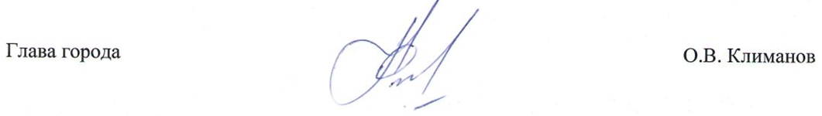

Приложение
к постановлению Администрации
от 18.04.2019 № 933

Приложение №1
УТВЕРЖДЕН
постановлением Администрации г. Заречного
08.02.2019 | № | 411
в редакции от 18.04.2019 № 933

СОСТАВ
Комиссии по проведению Всероссийской переписи населения 2020 года
на территории закрытого административно-территориального образования города Заречного Пензенской области

Рябов Алексей Геннадьевич | – | Первый заместитель Главы Администрации г. Заречного, председатель Комиссии
Воронянский  Сергей Александрович | – | заместитель Главы Администрации г. Заречного, заместитель председателя Комиссии
Дильман  Илья Владимирович | – | заместитель Главы Администрации г. Заречного, заместитель председателя Комиссии
Сизова  Ирина Анатольевна | – | заместитель Главы Администрации г. Заречного, заместитель председателя Комиссии
Узбеков  Вильдан Сафиуллович | – | руководитель аппарата Администрации г. Заречного, заместитель председателя Комиссии
Лащёнова  Ирина Владимировна | – | уполномоченный по вопросам переписи, секретарь Комиссии
Члены Комиссии:
Дементьев  Эдуард Владимирович | – | исполняющий обязанности начальника отдела городской инфраструктуры и жилищной политики Администрации г. Заречного
Денисова  Надежда Николаевна | – | начальник отдела кадров Акционерного общества «Федеральный научно-производственный центр «Производственное объединение «Старт» имени М.В. Проценко» (по согласованию)
Дудков  Александр Михайлович | – | исполняющий обязанности генерального директора Муниципального унитарного предприятия жилищно-социального и коммунального хозяйства г. Заречный Пензенской области
Еремеев  Анатолий Иванович | – | начальник Межмуниципального отдела МВД России по ЗАТО Заречный Пензенской области (по согласованию)
Желтухин  Александр Михайлович | – | Председатель Комитета по управлению имуществом г. Заречного
Зуйков  Михаил Георгиевич | – | исполняющий обязанности генерального директора открытого акционерного общества «Телерадиокомпания «Заречный»
Каневский  Яков Михайлович | – | генеральный директор акционерного общества «Радиотелефонная компания» (по согласованию)
Манышев  Вячеслав Геннадьевич | – | начальник Отдела по г. Заречному Управления Федеральной службы государственной регистрации, кадастра и картографии по Пензенской области (по согласованию)
Мякиньков  Константин Вячеславович | – | директор муниципального автономного учреждения города Заречного Пензенской области «Многофункциональный центр предоставления государственных и муниципальных услуг»
Палаткин  Михаил Юрьевич | – | начальник отдела архитектуры и градостроительства Администрации г. Заречного
Сергеев  Виктор Вячеславович | – | начальник Финансового управления г. Заречного
Токарев  Александр Васильевич | – | исполняющий обязанности генерального директора акционерного общества «Единый расчетно-кассовый центр»
Фильянова  Елена Евгеньевна | – | директор МАУ «Управление общественных связей»
Чертухин  Андрей Владимирович | – | исполняющий обязанности начальника отдела экономики и стратегического планирования Администрации г. Заречного

